МОУ «Октябрьская СОШ им.С.Я.Лемешева»

филиал МОУ «Медновская СОШ»

**Исследовательская работа**

по предмету «Окружающий мир»

**Тема «Её именем названа моя улица»**

Выполнил: Фомин Антон,

ученик 2 класса

Руководитель: Лебедева С.А.,

учитель начальных классов

Кумордино 2016

**Содержание**

I. Введение 3-4

II. История моей улицы 5

2.1. Биография К.Ф.Троновой 5

2.2. Подвиг разведчицы 5

III. Мои исследования

3.1 Опрос среди жителей деревни 6-7

3.2 Настоящее улицы Клавы Троновой 8

IV. Заключение 9

4.1 Мои выводы 9

V. Литература 10

VI. Приложение 11-23

**Введение.**

Если человек не любит старые улицы, старые дома,

значит у него нет любви к родному городу.

Если человек равнодушен к памятникам истории,

он, как правило, равнодушен к своей стране.

Д.С.Лихачев.

Я люблю свою деревню, где родился, деревню, где живут мои самые близкие люди – мои родители. Мы с друзьями часто гуляем по улицам нашей деревни. Я живу на улице, которая носит имя Клавдии Федоровны Троновой. Когда я спросил у мамы: «Кто это?», то она посоветовала узнать самому об этой знаменитой девушке нашего края. Посоветовавшись с учительницей, мы решили провести исследовательскую работу на тему «Моя улица».

Любовь к Отечеству зарождается с малого - с любви к своему дому, улице, городу, краю.

Я выбрал данную тему, потому что считаю, что каждый житель нашей деревни должен не только знать название своей улицы, но и знать историю её создания.

**Объект исследования**: улица К.Ф.Троновой деревни Кумордино Тверской области, Калининского района Российской Федерации

**Предмет исследования:** жизнь и подвиг К.Ф.Троновой

**Главная цель моей работы**:

собрать и изучить информацию об истории названия улицы имени

Клавдии Федоровны Троновой.

**Задачи:**

1. Изучить историю названия моей улицы.

2. Познакомиться с биографией К.Ф.Троновой.

3. Узнать о подвиге героини.

4. Рассказать о результатах исследования ученикам моего класса.

**При работе я поставил гипотезу:**

Если каждый житель Кумордино, с детских лет будет интересоваться и знать историю своей деревни, историю своей улицы, то он будет передавать эту информацию из поколения в поколение, что привьёт интерес к истории своего родного края и любви к нему.

**Сроки исследования:** сентябрь – декабрь 2015 года.

**Методы исследования:**

- опрос учащихся, жителей поселка

- чтение литературы, поиск информации в сети Интернет

- знакомство с газетными статьями прошлых лет

- обращение в библиотеку

**Практическая значимость исследования:** данный материал можно использовать на уроках окружающего мира, при проведении предметных недель, олимпиад, классных часов.

Исследовательская работа состоит из введения, двух глав, заключения, списка используемой литературы и приложения.

Исследование велось по направлениям: история, окружающий мир.

**II История моей улицы**

* Самая старая улица нашей деревни
* Название улица получила в 1985 году
* Свое название получила благодаря подвигу разведчицы К.Ф.Троновой, жительницы деревни Голыхино
* Кумордино — центральная усадьба совхоза «Октябрьский», объединившая в 1978 году две деревни — Кумордино и Голыхино[1]

**2.1. Биография К.Ф.Троновой**

Одной из задач моего исследования было знакомство с литературой о жизни К.Ф.Троновой. *(Приложение 1)* Вот что мне удалось узнать.

Родилась Клава Тронова 30 октября 1918 года в деревне Голыхино. Сторожилы деревни помнят ее веселой девчушкой, потом серьезной приветливой девушкой, студенткой Калининского педагогического института, физико-математического факультета. Окончила она его в 1939 году. После окончания университета она стала работать сельской учительницей, в 1941 году ей исполнилось 23 года. *(Приложение 2)*

**2.2 Подвиг разведчицы**

Судьба Клавы Троновой и трагична и героична. Ведь ее молодость совпала с лихолетием войны. Молодая сельская учительница стала разведчицей 29-Армии Калининского фронта. Она неоднократно переходила линию фронта с целью сбора информации о вражеских военных формированиях. *(Приложение 3)*

Отправляясь на задание в четвертый раз, она не знала, что не вернется. Линию фронта переходили втроем: командир группы Моргунова Зинаида, Дорофеева Анастасия и Клава Тронова. В начале все складывалось удачно. Что случилось потом, сказать трудно. Но девушек арестовал немецкий патруль. Привели в штаб немецкой жандармерии деревни Липеги. Долго пытали, несколько дней держали в промерзшей избе. А утром первого декабря изможденных девушек повели через ближайшие деревни к Михайловскому озеру, где их и расстреляли. *( Приложение 4)*

Обнаружили девушек весной, когда растаял снег*. (Приложение 5)*

Перезахоронили их на окраине села Медное.[2]

Посмертно Клава Тронова в 1942 году была награждена орденом Великой Отечественной войны, первой степени.[3] *(Приложение 6)*

В 1982 году на месте расстрела трёх партизанок-разведчиц на берегу Михайловского озера установлена стела. Стела трёхгранная, цветок на стеле рассечён до середины. На барельефе два стилизованных и выполненное в портретном сходстве изображения девушек. *(Приложение 7)*

На стене моей школы есть барельеф девушкам -разведчицам.*. (Приложение 8)*

**III Мои исследования**

**3.1 Опрос среди жителей деревни**

В ходе исследовательской работы мы провели опрос среди одноклассников, жителей улицы и учителей школы. Предлагались следующие вопросы:

1. Знаете ли вы что-нибудь об истории нашей улицы?
2. Вы знаете что-нибудь о Клавдии Троновой?
3. Хочется ли вам что-нибудь знать об этом человеке?
4. Хотели бы вы изменить название улицы?

|  |  |  |  |  |  |
| --- | --- | --- | --- | --- | --- |
|  | Ф.И.О.,возраст, адрес | Знаете ли вы что-нибудь об истории нашей улицы | Вы знаете что-нибудь об Клавдии Троновой | Хочется ли вам что-нибудь знать об этом человеке | Хотели бы вы изменить название улицы |
| 1 | Пантелеева Марина Владимировна, 16 лет,  Кл. Троновой,8/3 | да | да | да | нет |
| 2 | Милосердова Валентина Ивановна 64 года , Кл. Троновой 71 | да | да | да | нет |
| 3 | Милосердов Александр Николаевич, 69 лет, И. Кл. Троновой,71 | да | да | да | нет |
| 4 | Усманова Ульяна 8 лет, Кл. Троновой, 31 | нет | нет | да | нет |
| 5 | Фомина Анастасия Александровна, 24 года ,Кл. Троновой,13 | да | да | да | нет |
| 6 | Виноградова Алена , 13лет, Кл. Троновой,8/15 | нет | да | да | нет |
| 7 | Стародубова Ирина Юрьевна, 43 года, Кл. Троновой,3 | да | да | да | нет |
| 8 | Лебедева Светлана Анатольевна,39 лет, Кл. Троновой,8/3 | да | да | да | нет |
| 9 | Мусаева Арзу Фикрат кызы, 25 лет, Кл. Троновой,3/5 | да | да | да | нет |
| 10 | Фомина Марина Александровна, 43 года,Кл. Троновой,13 | да | да | да | нет |

Вот какие результаты у нас получились:

Знаете ли вы что-нибудь об истории нашей улицы?

80%-знают; 20%-не знают

Вы знаете что-нибудь о Клавдии Троновой?

90%-кое-что знают; 10%- не знают

Хочется ли вам что-нибудь знать об этом человеке?

100%-хотят узнать

Хотели бы вы изменить название улицы?

100%-не хотят

**3.2 Настоящее моей улицы**

Сегодня моя улица одна из самых тихих и спокойных улиц нашей деревни. На ней находится 71 дом. В доме № 2 размещается музей истории Лемешевского кольца, созданный Виктором Дмитриевичем Васильевым. *(Приложение 9)*

На улице Клавдии Федоровны Троновой проживают 18 из 44 учеников моей школы.

|  |  |  |  |  |  |  |  |  |  |  |  |
| --- | --- | --- | --- | --- | --- | --- | --- | --- | --- | --- | --- |
| класс | 1 | 2 | 3 | 4 | 5 | 6 | 7 | 8 | 9 | 10 | 11 |
| Кол-во учащихся в классе | 7 | 11 | 3 | 3 | 6 | 1 | _ | 5 | 3 | _ | 5 |
| Кол-во уч-ся, проживающих на улице Кл. Троновой | 2 | 4 | 1 | 3 | 1 | _ | _ | 3 | _ | _ | 4 |

**IV Заключение**

* 1. **Мои выводы**

Нам, молодым, которым жить и творить в 21 веке, не безразлична судьба нашей Родины.

И хотелось бы обратиться ко всем людям словами А.Е.Ферсмана: «Познайте свою гору и речонку! Не бойтесь, что малы эти горушки и речки, ведь из малого вырастает большое».

Подводя итог нашей работы можно сделать следующие выводы:

* Давно отгремела Великая Отечественная война. Восстановлены города, сёла, возведены памятники героям – солдатам, которые победили фашизм. Нельзя вернуть погибших на фронте и в тылу, нельзя залечить раны в душе ветеранов, но увековечить память об этих героях можно – в названиях улиц.
* Если каждый житель деревни Кумордино с детских лет будет интересоваться и знать историю своего города, историю своей улицы, то он будет передавать эту информацию из поколения в поколение, что привьёт интерес к истории своего родного края и любовь к нему.
* Теперь я с гордостью могу ходить по родной улице.

Изучение исторического прошлого города, края, улицы играет огромное значение для воспитания будущего поколения. Наша исследовательская работа способствовала формированию у обучающихся нравственных и патриотических качеств человека, уважения к героическому прошлому наших предков. Знание и понимание истории своего края, города, улицы позволяет осознать, какие процессы происходят в непосредственной близости, и помогает каждому учащемуся почувствовать себя частичкой малой и большой Родины.

Собрав информацию, я вместе с классным руководителем провел:

1.Классный час «Улица в честь Клавдии Федоровны Троновой». *(Приложение10)*

2.Конкурс рисунков «Подвиг разведчицы». *(Приложение 11)*

Литература:

1. Вырезки из газеты «Ленинское знамя» за 1968г, 1975г, 2015г.
2. Письмо из архива министерства обороны 27.09.1982 года
3. Материалы группы «Поиск».
4. https://ru.wikipedia.org/wiki/Кумордино_ (Тверская _область).
5. //pamyat-naroda.ru/heroes/?last_name=Тронова&first_name=Клавдия&middle_name=Федоровна&date_birth=1918

Приложения

Приложение 1

Клавдия Федоровна Тронова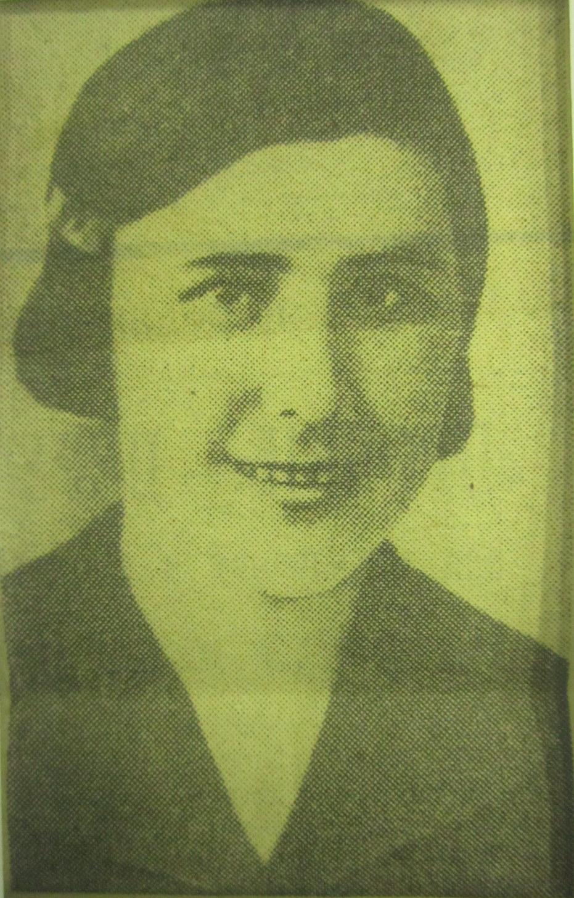

Приложение 2

Вырезки из газеты «Ленинское знамя» за 1968г, 1975г,2015г.

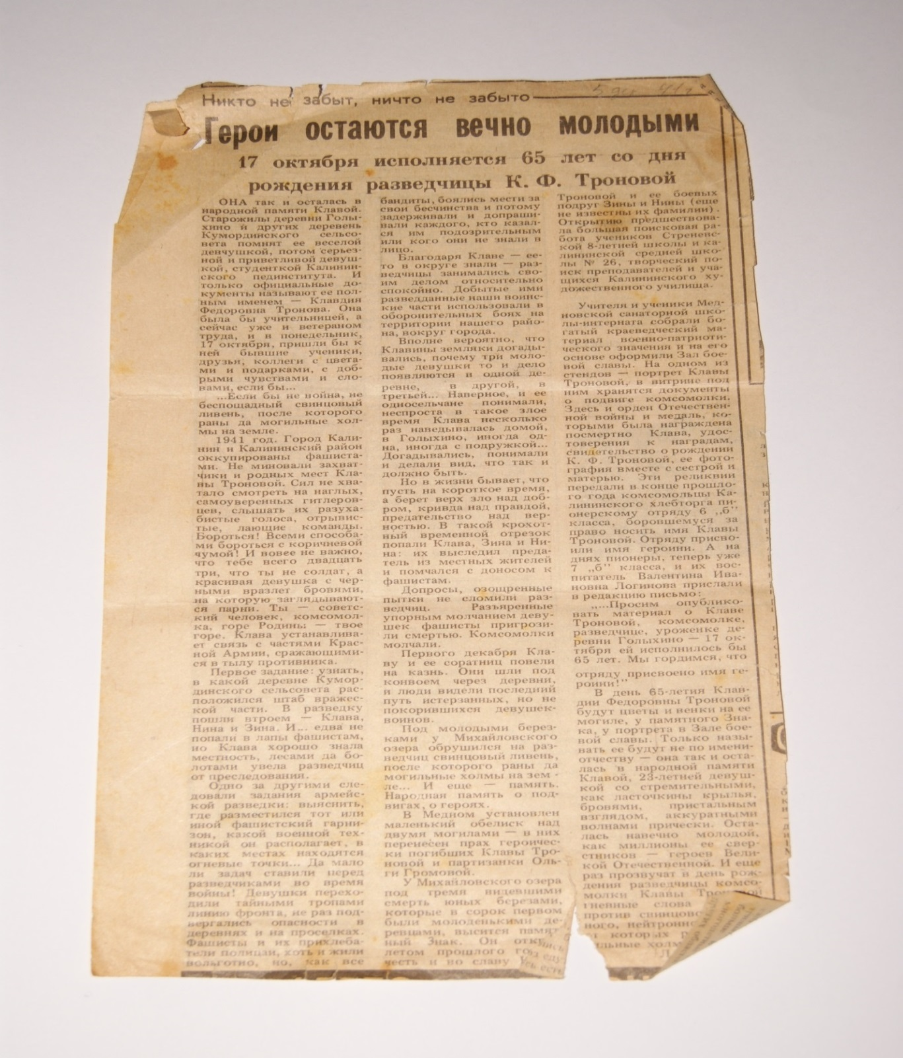

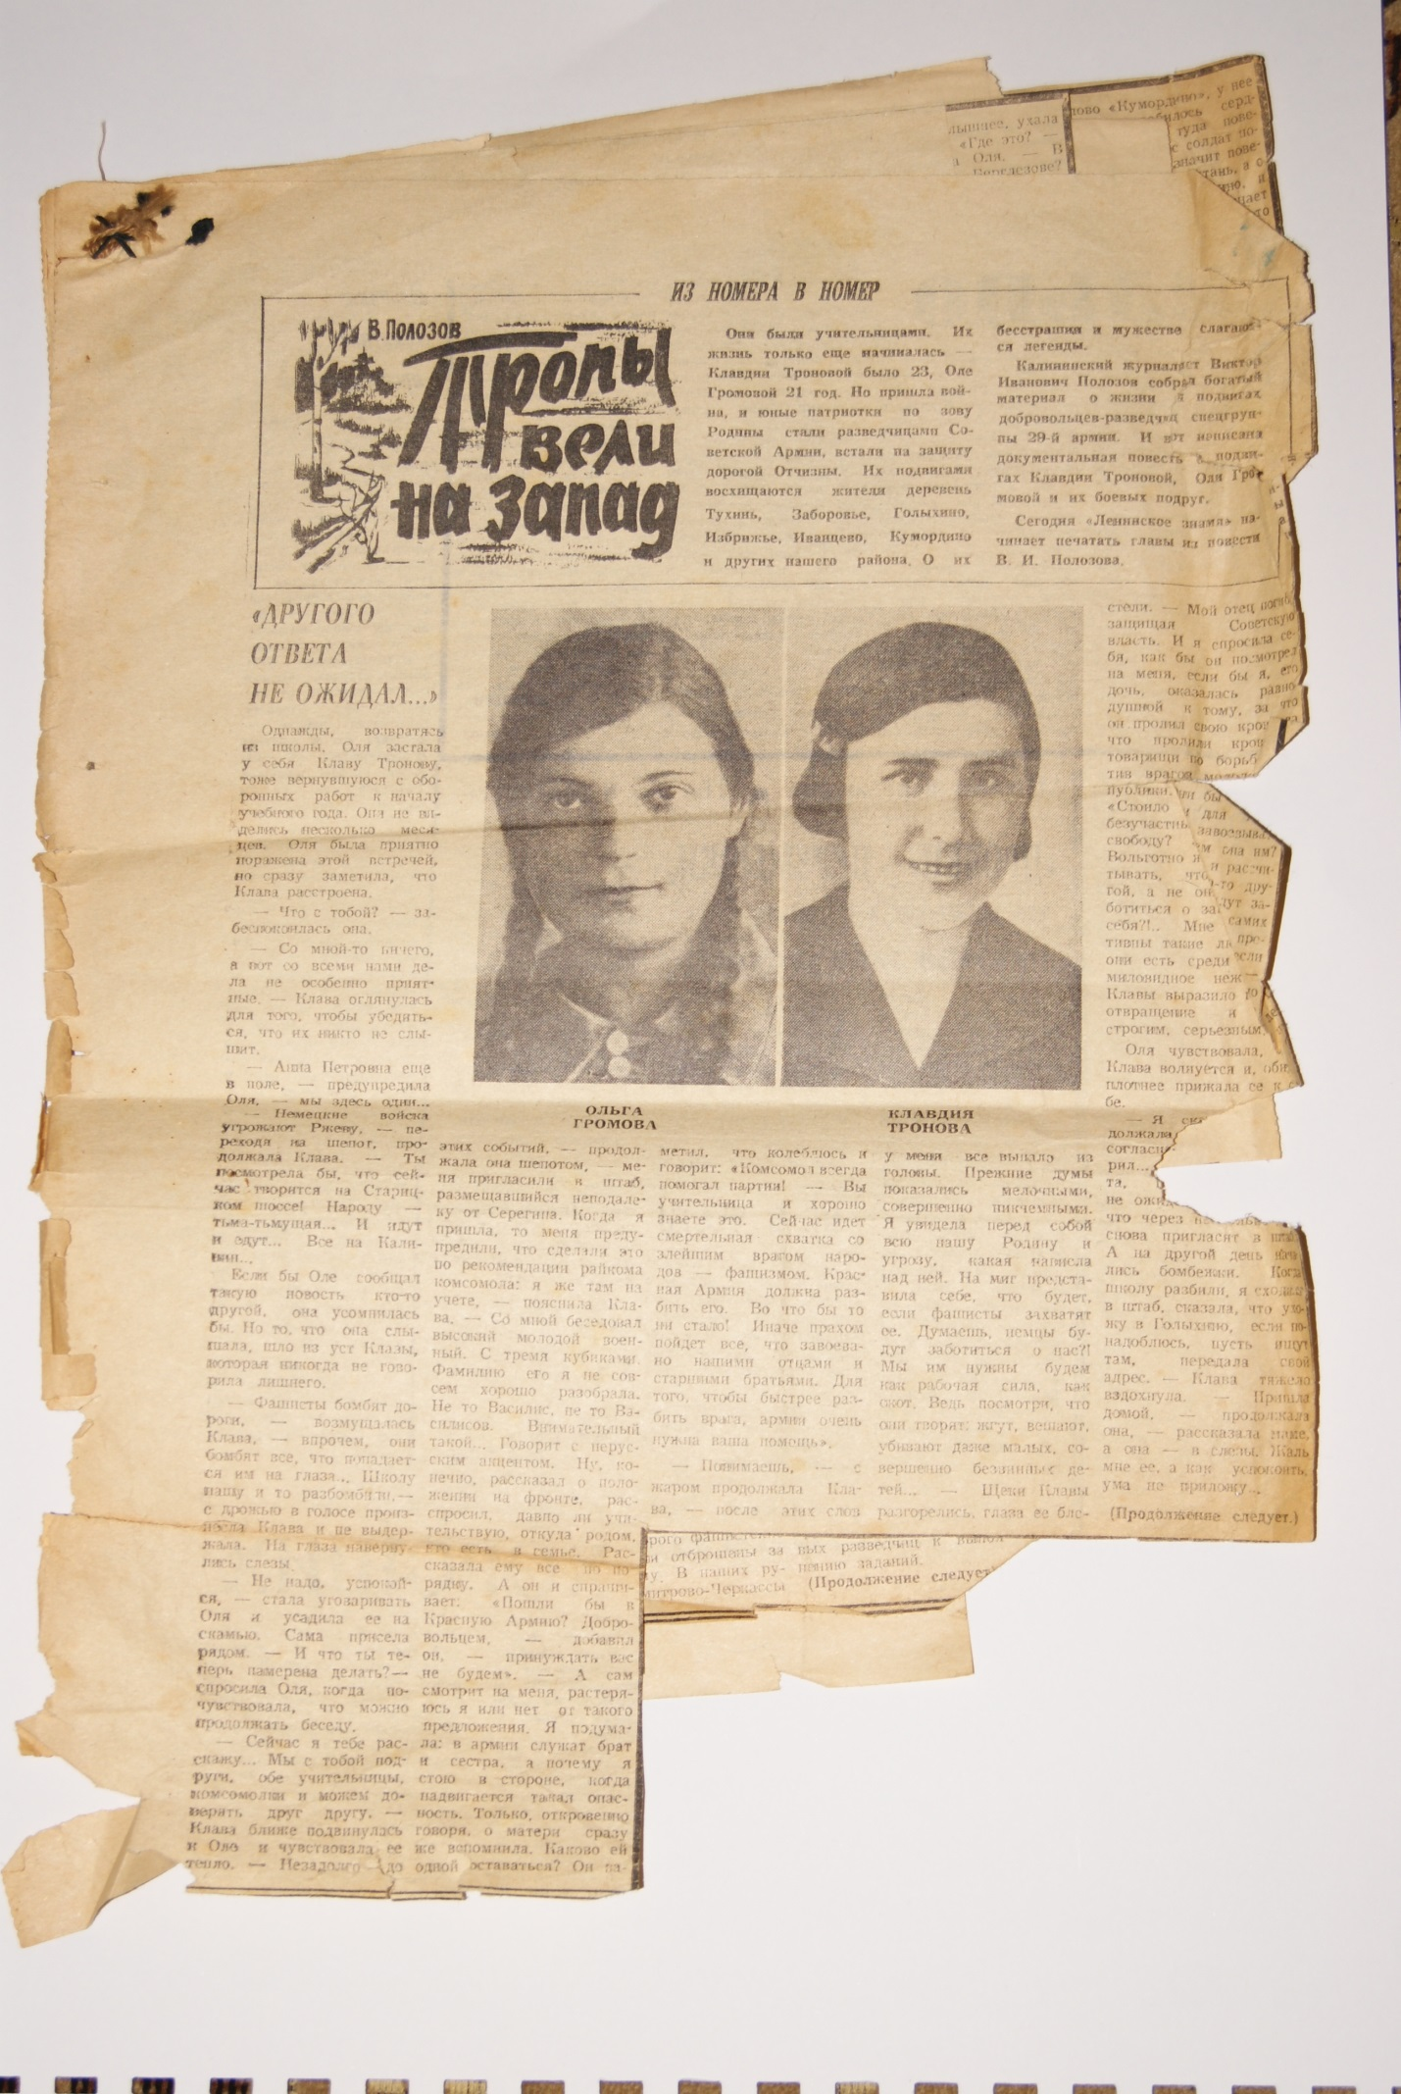

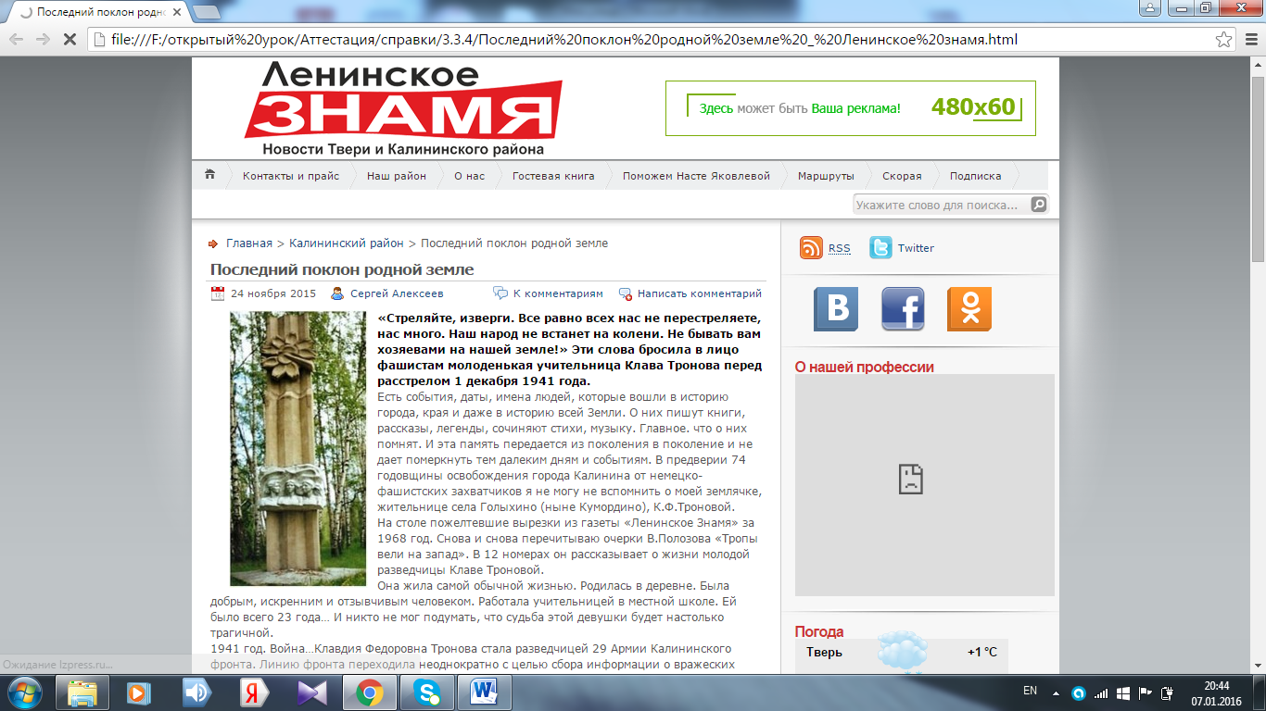

Приложение 3

Письмо из Министерства обороны

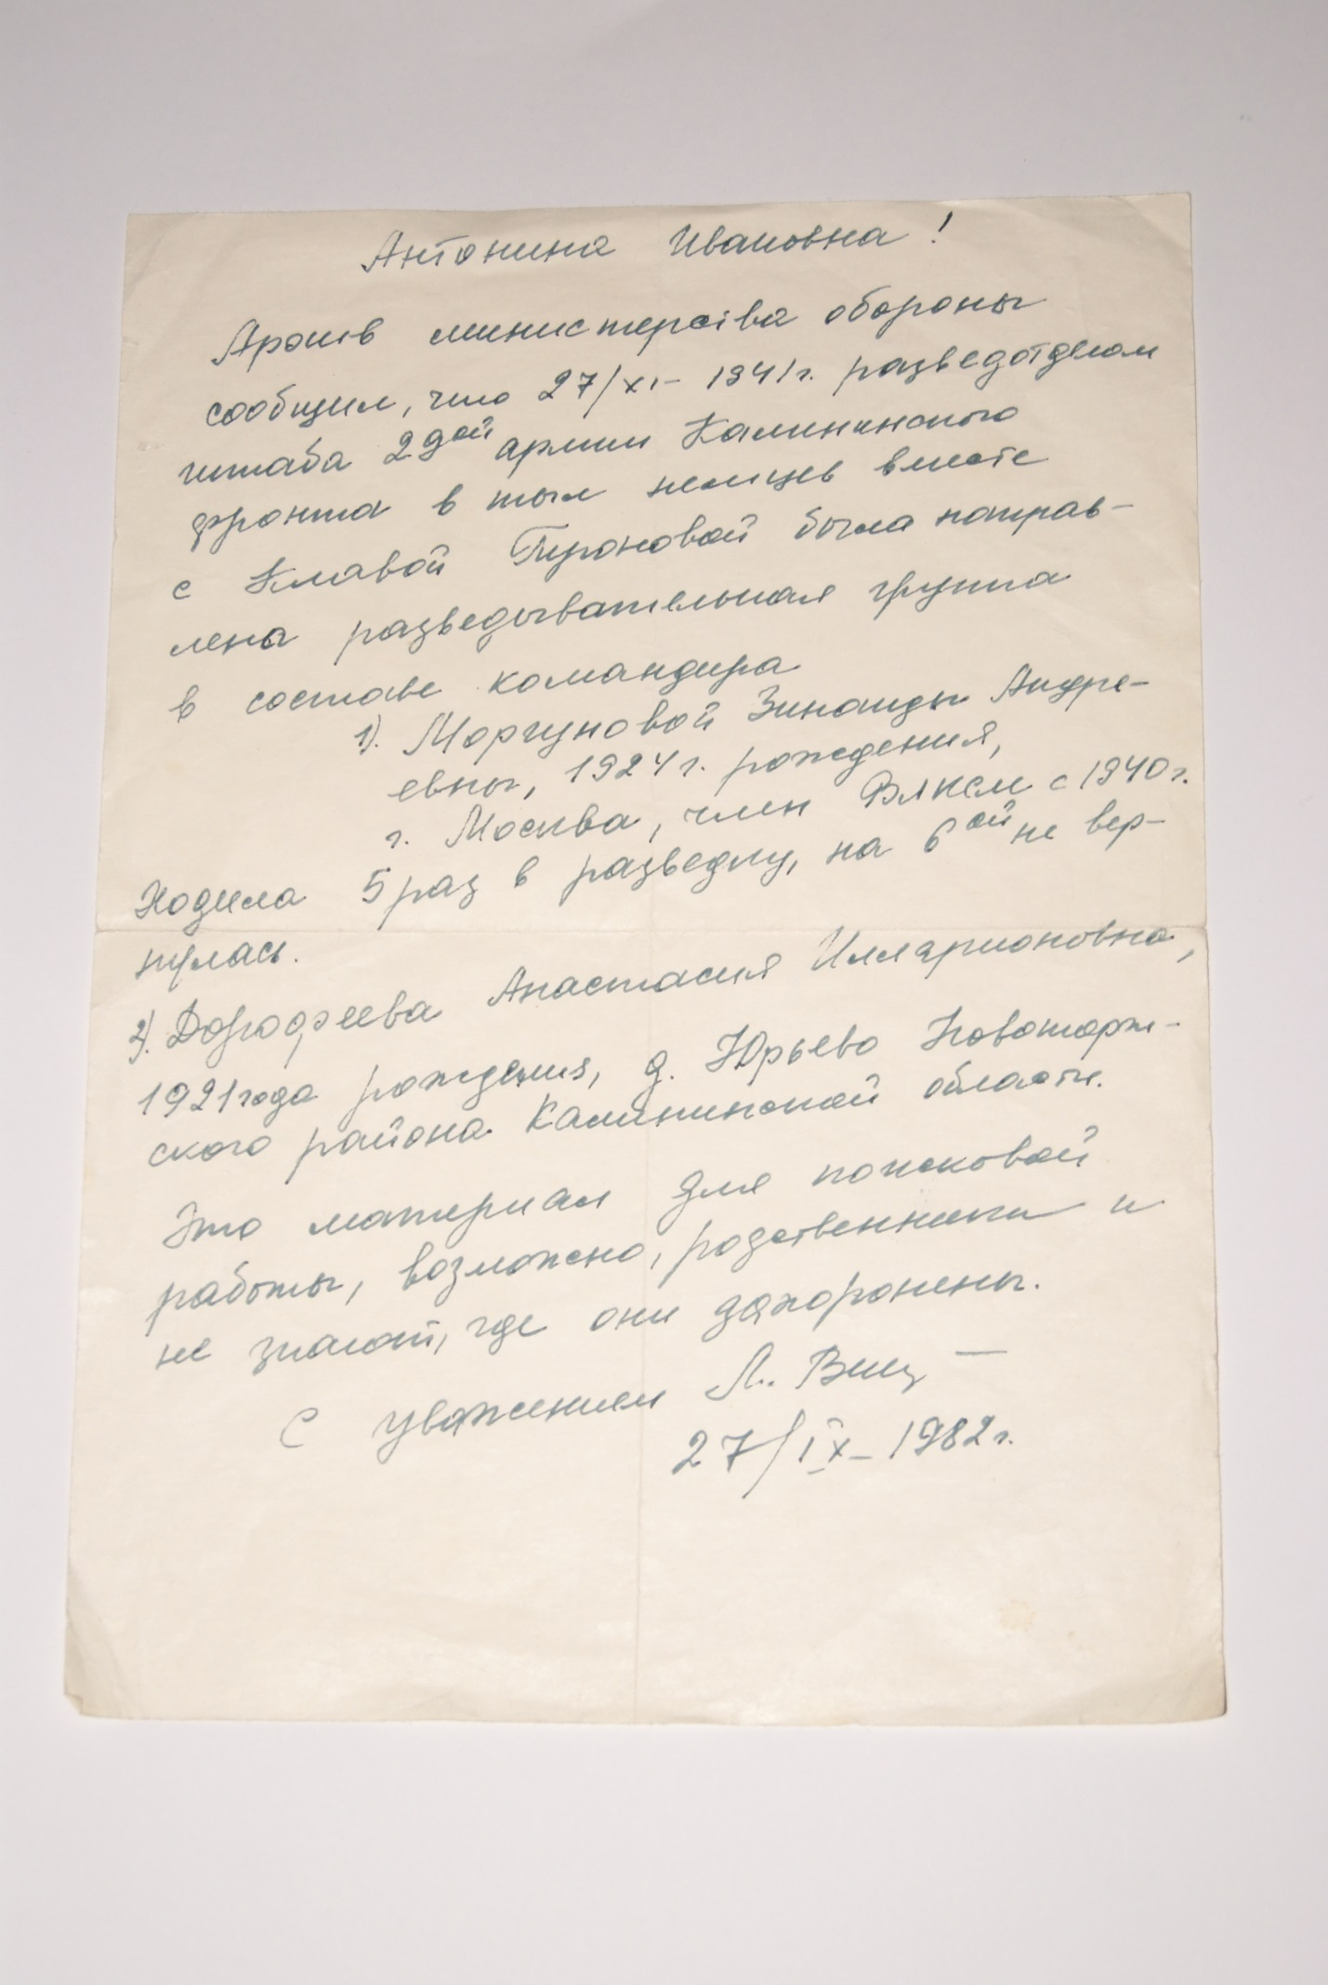

Приложение 4

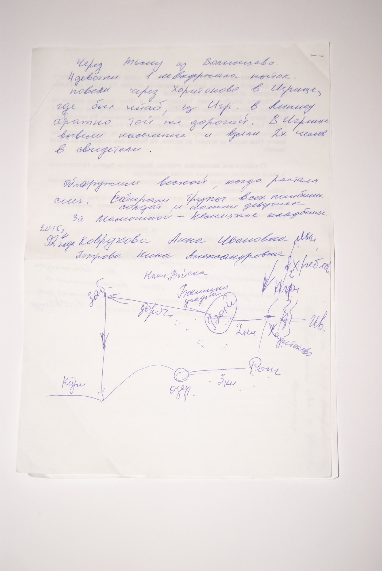

Приложение 5

Место расстрела К.Ф. Троновой и её подруг.

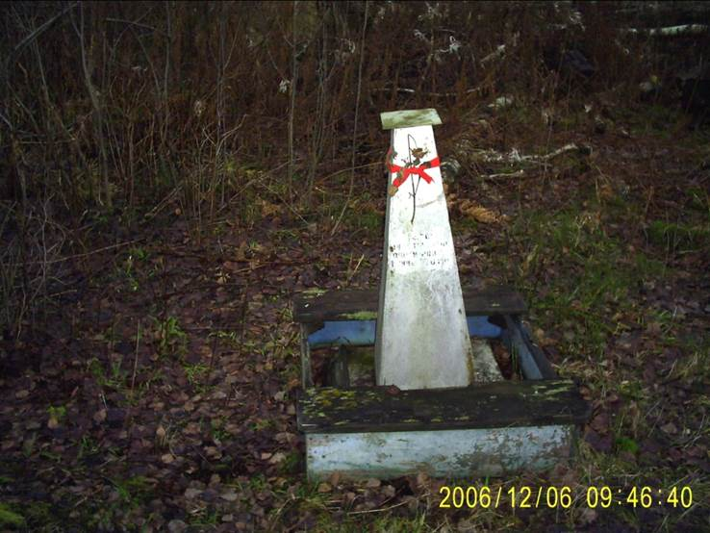

Приложение 6

Орден Великой Отечественной войны, 1-ой степени.

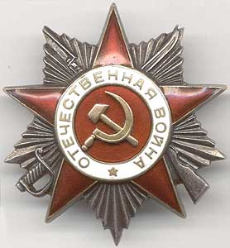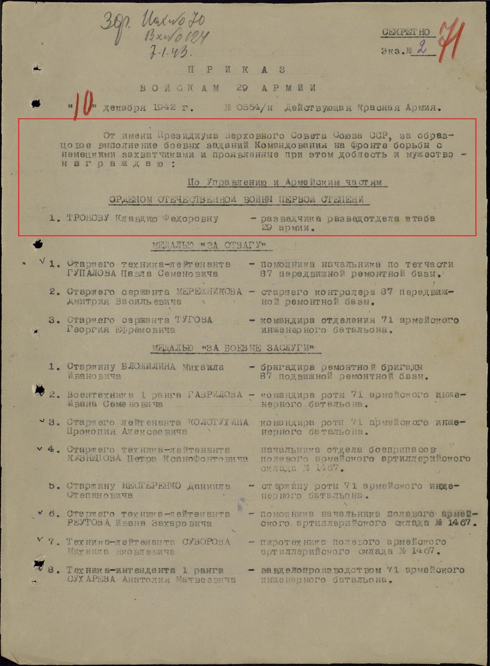

Приложение 7

Стела на месте расстрела.

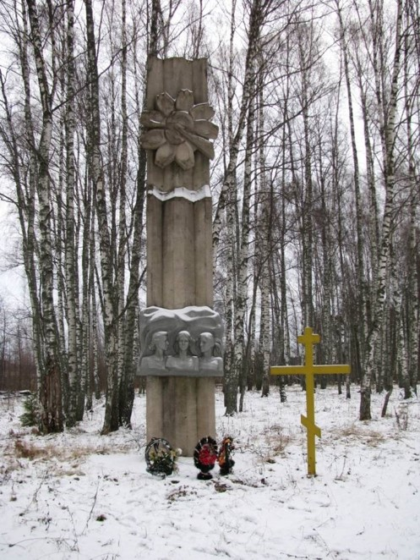

Приложение 8

Барельеф на здании школы девушкам-разведчицам.

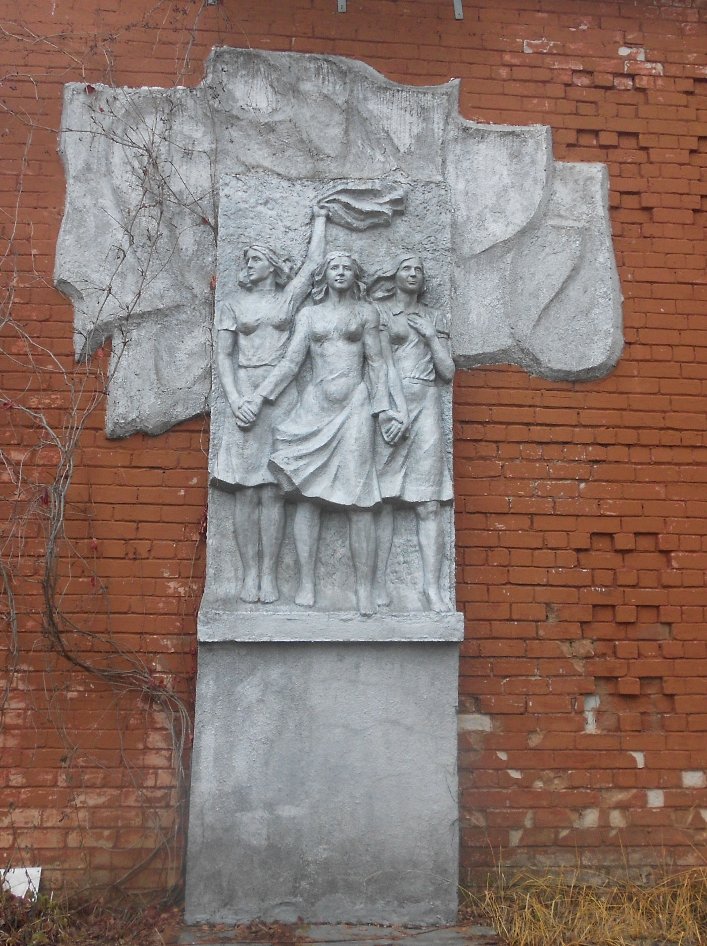

Приложение 9

Музей истории Лемешевского кольца в деревне Кумордино

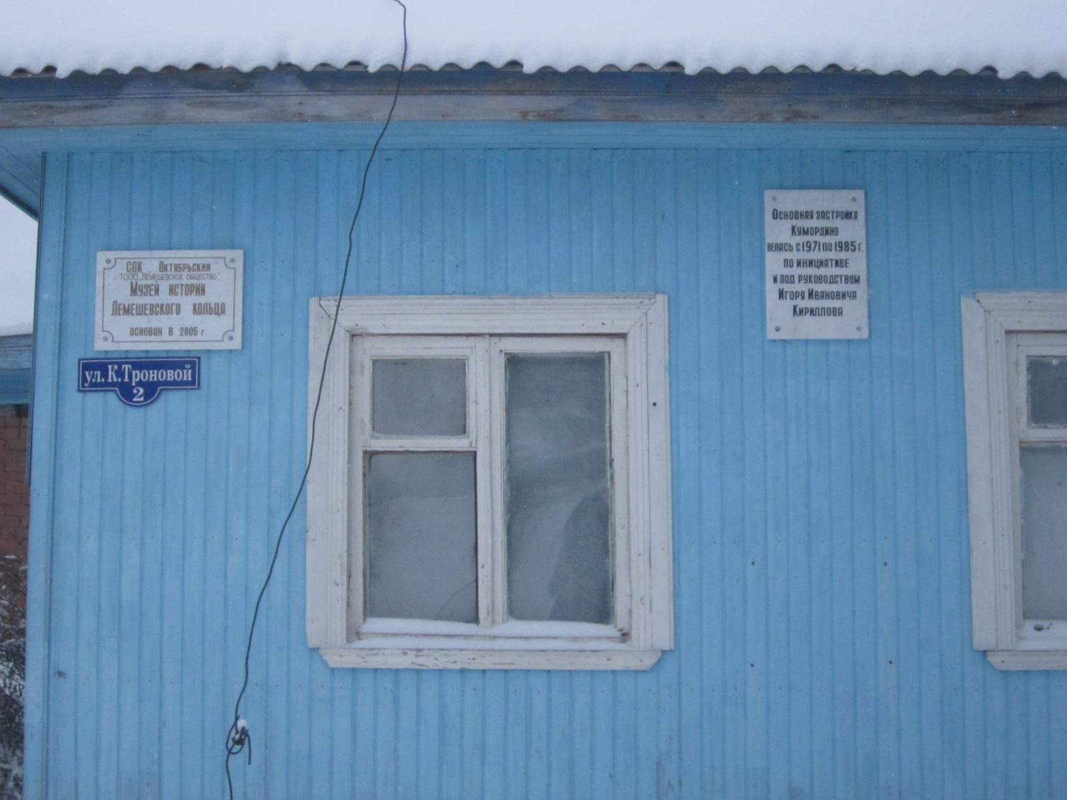

Приложение 10

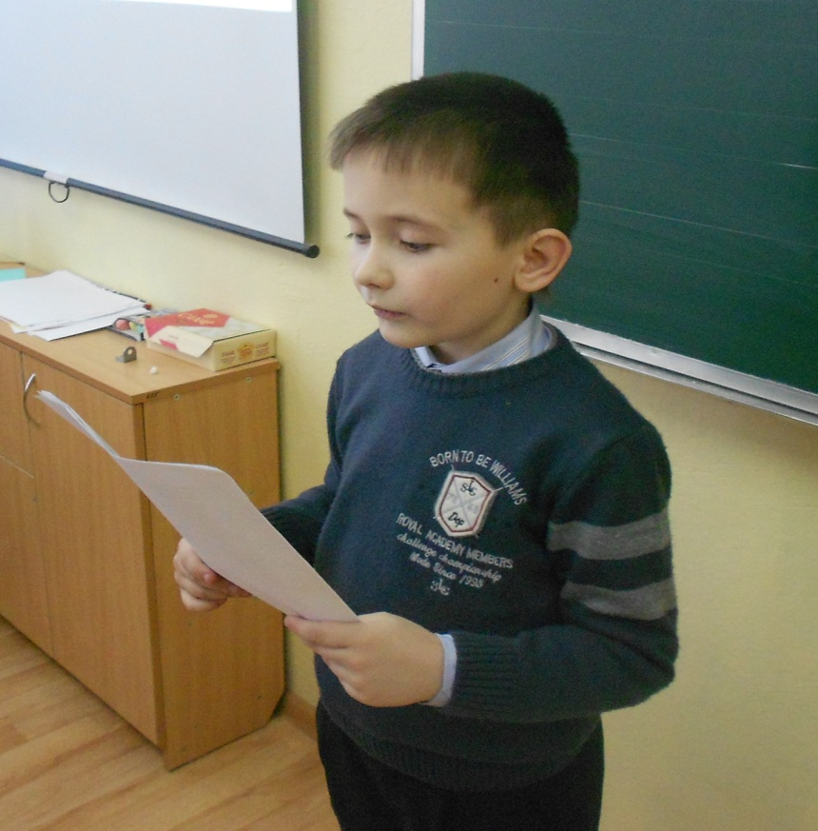

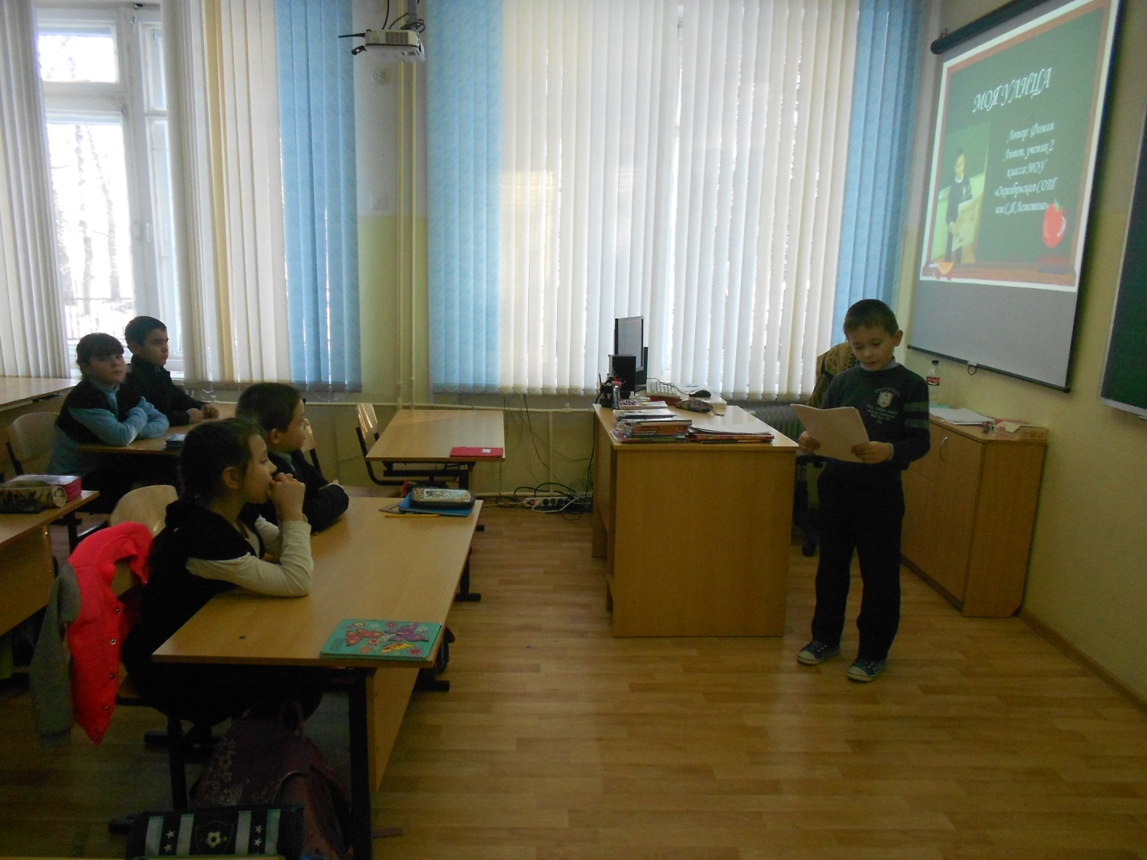

Приложение 11

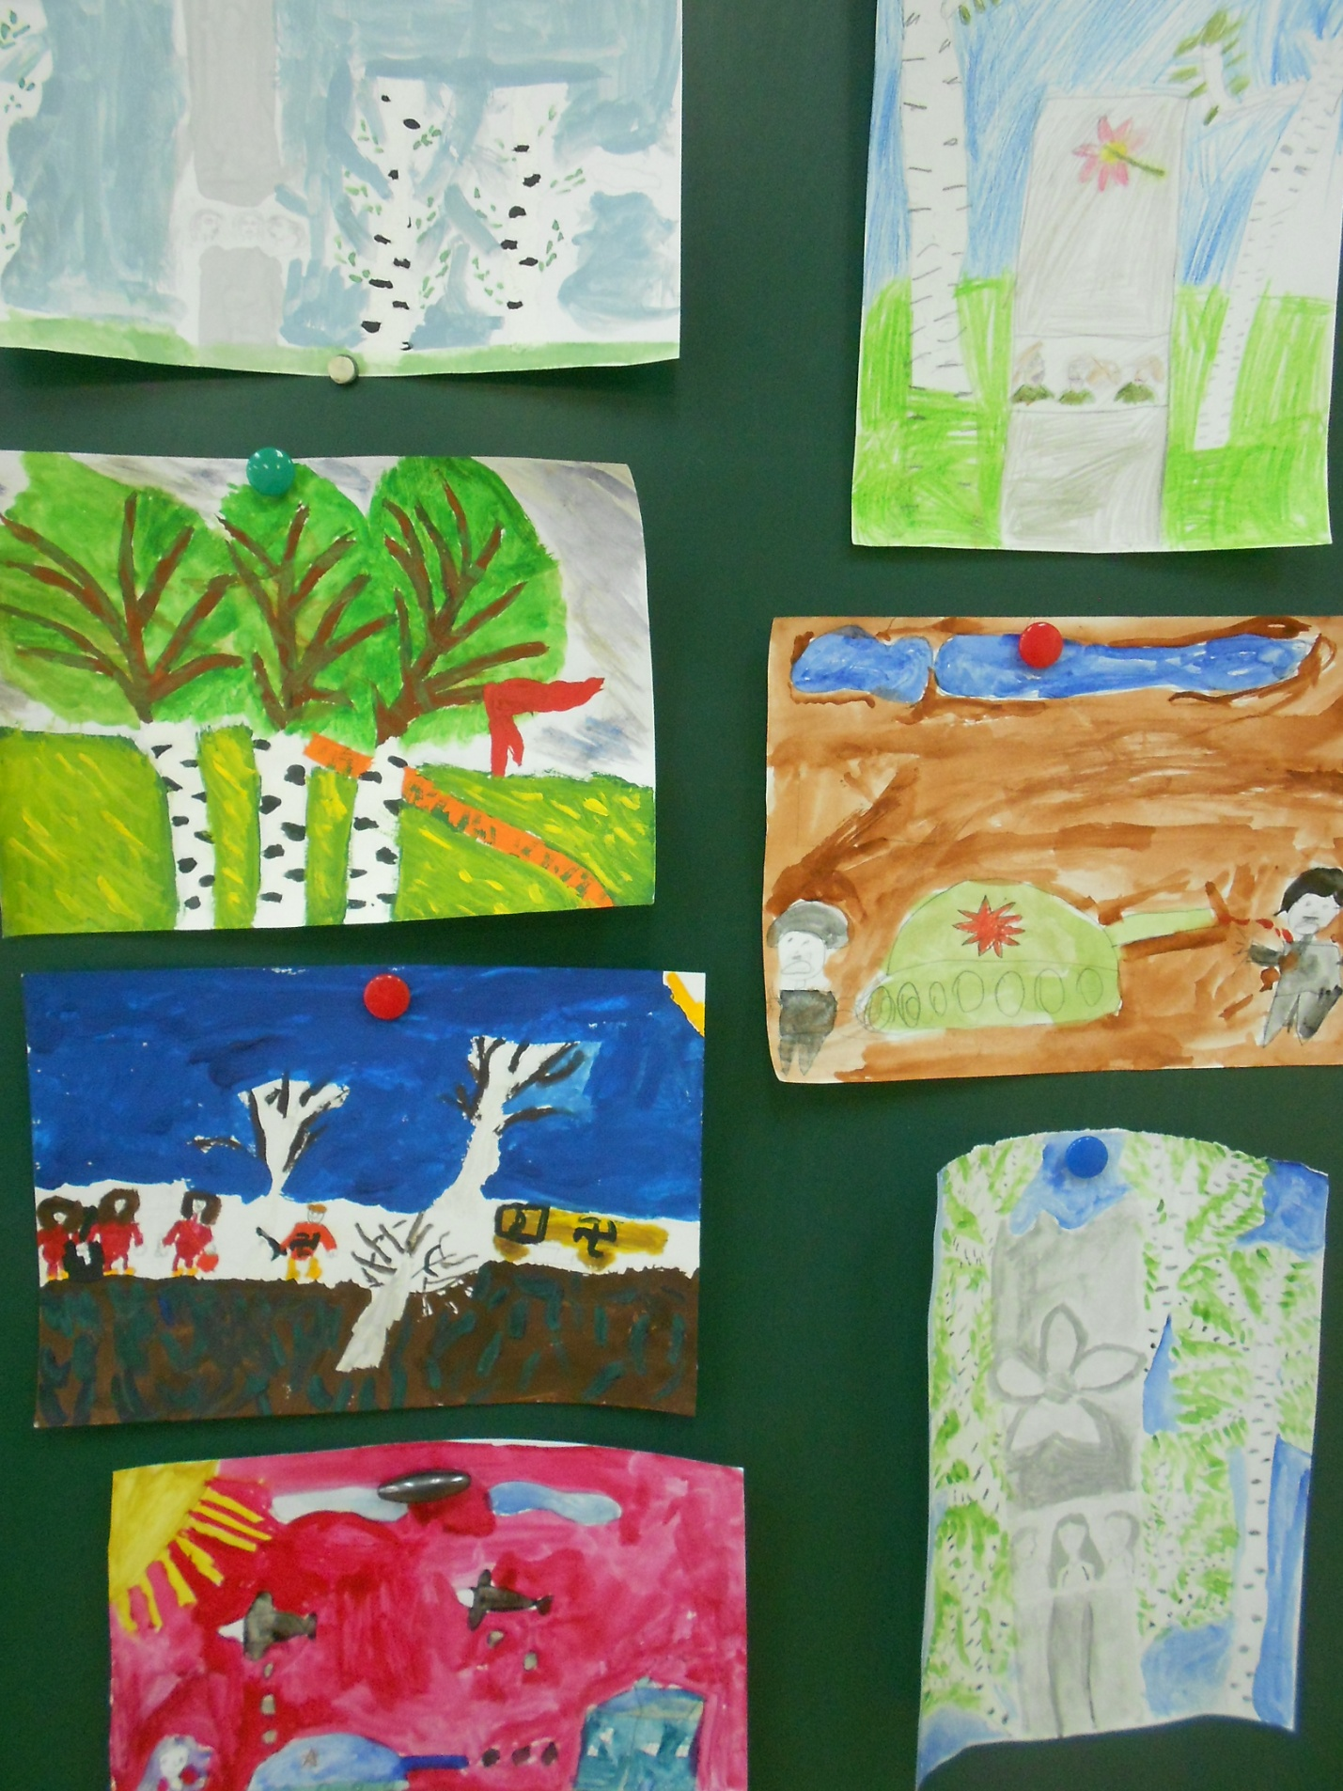

1. Архив Кумординского сельского совета
2. Газета «Ленинское знамя» 1968 год.
3. Архив Министерства обороны